|  |  |  |  |  |  |  |  |  |  |  |  |  |  |  |  |  |  |  |  |  |  |  |  |  |  |  |  |  |  |  |  |  |  |  |  |  |  |  |  |  |  |  |  |  |  |  |  |  |  |  |  |  |  |  |  |  |  |  |  |  |  |  |
| --- | --- | --- | --- | --- | --- | --- | --- | --- | --- | --- | --- | --- | --- | --- | --- | --- | --- | --- | --- | --- | --- | --- | --- | --- | --- | --- | --- | --- | --- | --- | --- | --- | --- | --- | --- | --- | --- | --- | --- | --- | --- | --- | --- | --- | --- | --- | --- | --- | --- | --- | --- | --- | --- | --- | --- | --- | --- | --- | --- | --- | --- | --- |
| x   |  |  | | --- | --- | | 01 aug 2021  07 aug 2021 |  | |  |  |   07-   |  |  | | --- | --- | |  | volgende naweek is ‘n langnaweek.  maandag 09 augustus 2021  is vrouedag. | | sondag 26 | na die diens. | |  |  |     Whats App Bybel Studie.  Daar is Woensdag  04 Augustus 2021 om 19:00 (7nm) Bybelstudie  As jy wil inskakel kontak vir Shawn – 066 219 1355  **Kinderkerk.**  **Daar is nie vandag kinderkerk tydens die diens nie. Daar is volgende Sondag 08 Augustus ook nie kinderkerk nie omdat dit ‘n langnaweek is.**    2021p    **Huweliks Herdenking.**  **Vrydag 06 Augustus is**  **Johan & Cecelia de Beer**  **40 jaar getroud.**  **Baie geluk aan hulle.**  **God se Seë** | |  | | --- | | ***01 Augustus 2021***  ***Welkom in die Huis van die HERE. Ons is bly om julle weer te sien.***  ***Vandag kom ons weer na ‘n lang ruk bymekaar in die huis van die Here. Ons dank ons Vader dat ons dit weer kan doen.***  ***Die Covid inperking reëls is nog steeds geldig. Al mag ons nou dienste hou moet***  ***ons nog steeds maskers dra, 1.5 Meter van mekaar en families weg sit.***  ***Die kerk word elke Vrydag gesaniteer en is veilig. Ons as gemeente volg die reels wat aan ons voorgegee word.***  ***Julle moet asseblief elke week nog in die konsistorie inteken, tempreture laat neem en saniteer. Die nuusbriewe is ook daar beskikbaar.***  ***As ons die reëls verontagsaam is die boetes baie hoog.***  ***Mooi week en God se liefde vir elkeen. – Shawn***    ***UNIE***  **N**  **G**  **K**  **E**  **R**  **K**  **B**  **E**  **N**  **O**  **N**  **I**  **O**  **O**  **S** | | |  |  |  |  |  |  |  | | --- | --- | --- | --- | --- | --- | --- | |  |  |  |  |  |  |  | |  |  |  |  |  |  |  | |  |  |  |  |  |  |  | |  |  |  |  |  |  |  | |  |  |  |  |  |  |  | |  |  |  |  |  |  |  | |  |  |  |  |  |  |  | |   R elke probleem |

ir die

**Geluk**

**Baie geluk aan Elaine en Malcolm met**

**die geboorte van Enrico.**

**God se rykste seën ook vir die Oumas en Oupas**

**asook Ouma Grootjie.**

**On sweet Enrico sal vir almal baie vreugde gee**.

**Tee na die diens.**

**Daar sal nie tee na**

**die diens wees nie.**



**GOD se SPENS**

**Ons het heelwat nood in ons gemeente en omgewing.**

**Ek sal dit waardeer as julle, julle pad oop sien om weer waar moontlik vir ons te help met kospakkies.**

**Baie dankie aan die wat nog gereeld vir my gee.**

Geen Huweliks herdenkings.

di

e week.



***Verjaarsdag***

***Geen verjaarsdae die week nie.***

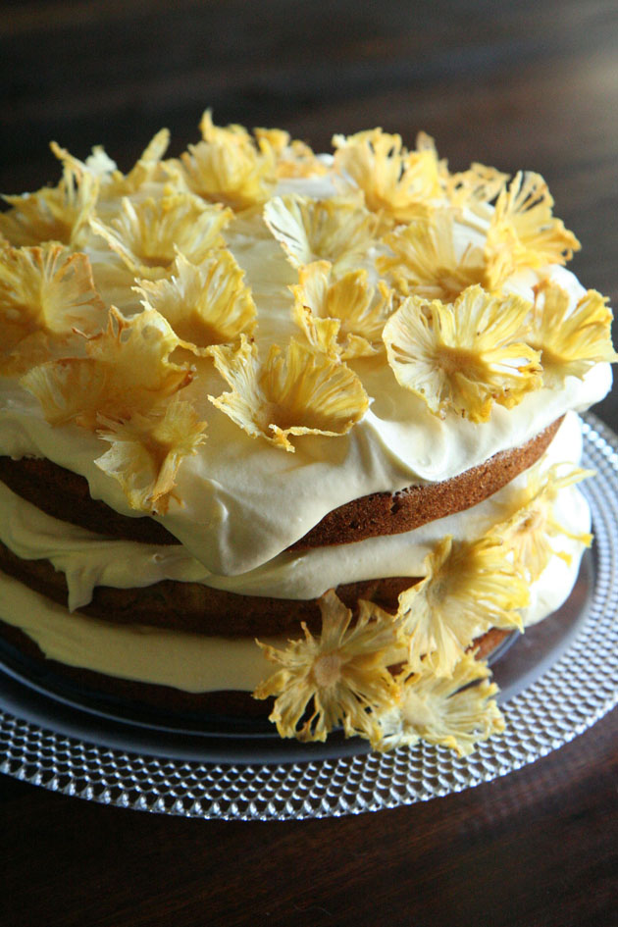

Kantoor Ure:

Maandag – Donderdag

09:00 – 12:00

Kantoor Nr

066 219 1355



NG KERK BENONI OOS

PUTFONTEIN.

SAAKGELASTIGDE SHAWN 066 219 1355

KINDERKERK ERIKA 084 306 2176

SENIOR BURGERS SHAWN 066 219 1355

Ds Hennie Maré 082 492 1353

**BANK BESONDERHEDE.**

**ABSA**

**40 9680 9660**

**632005**

Sagari 13:9

...Ek sal sê “Hulle is my volk,” en hulle sal sê:

Die HERE IS MY GOD